-Agrupamento de Escolas de Figueiró dos Vinhos – 2022/23
Resumo da aula de Filosofia – 10º ano
Aula nº 47 Data: 31/01/2023
Resumo realizado por: Ilham Essafi
Nome:Ilham Sofia Essafi Nº14 Turma: 10ºA
Data de envio: 06/02/2023
Sumário da aula: Entrega e correção dos testes de avaliação.
Conceitos fundamentais: Lógica Proposicional

Resumo da aula
Correção do teste de avaliação
Grupo I
- C
- D
- E
- B
- C
- C
- B
- D
- C
- P: Freud é cientista.
Q: Fred recusa as hipóteses especulativas.
R: Fred usa o método científico.
- A
- D
- B

Grupo II
- F
- V
- V
- F, isto porque A é B, C é A, Logo C é B. As premissas podem ser falsas, a conclusão verdadeira e o argumento válido.
- v

Grupo III
- P: J.K. Rowling deseja ocupar um lugar de destaque entre os escritores britânicos.
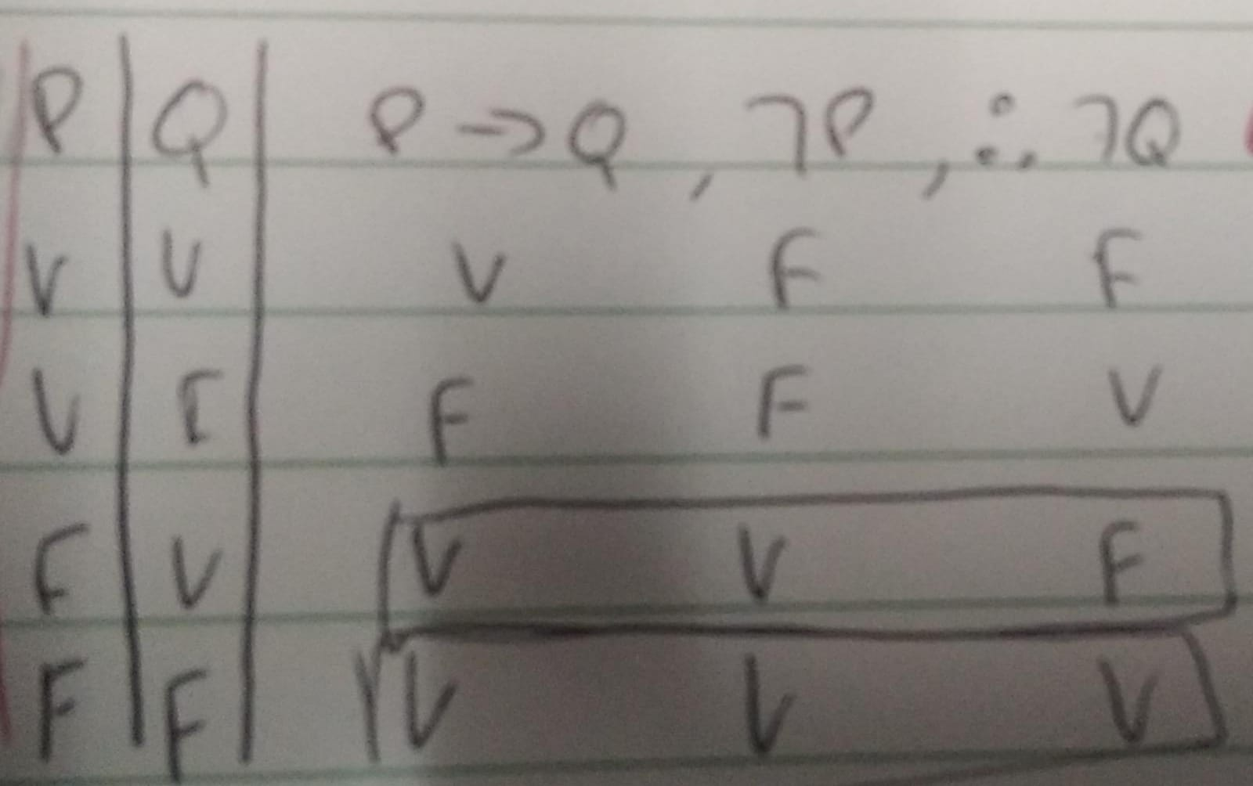
Q: tem ambição literária
R: O argumento é inválido, pois existe uma circunstância em que as premissas são verdadeiras e a conclusão é falsa.

- a) P V Q
b)ㄱㄱP
c) R→ㄱPΛㄱQ

